«Учитесь, читайте, размышляйте и удивляйтесь»
(Природа. Природные явления.)

Цель: развивать познавательный интерес и интеллектуальные способности детей.
Задачи:
Образовательные:
- пробудить интерес к познанию;
- расширять знания о явлениях природы;
- расширять словарный запас.
Развивающие:
- развивать логическое мышление, внимание, сообразительность, устную речь;
- способствовать развитию волевых качеств детей при выполнении сложного задания.
Воспитательные:
- воспитывать стремление соблюдать правила поведения на занятиях;
- воспитывать уважительное отношение друг к другу в условиях работы парами;
- воспитание положительного интереса к школьным предметам;
- воспитывать бережное отношение к природе.
Оборудование, оформление, раздаточный материал:
- компьютер;
- презентация;
- трафареты: луна, облако, звезда, солнце, молния; улыбающееся лицо;
- карточки с заданием;
- карандаши или ручки;
- шкатулка.

Ход занятия

Организационный момент.
- Дети делятся на пары по принципу «Найди пару»
(одинаковые трафареты).
Даётся команда: «Сядут те, у кого листья деревьев» и так далее.
- Приветствие.
- Сообщение темы и целей занятия.
- Ребята, для сегодняшнего занятия вам понадобятся смекалка, логическое мышление, сообразительность, находчивость и ваши знания.
«Почему?» - спросите вы.
«Потому, что тема нашего занятия: «Учитесь, читайте, размышляйте
и удивляйтесь!» - 1 слайд

Вступительная часть
- Повторение правил поведения на занятии.
- Психологический настрой
- Прежде чем, мы начнём, посмотрите друг на друга - улыбнитесь.
Пусть на протяжении всего занятия в группе будет присутствовать доброта, спокойствие и радость.

Основная часть

- Начнём наше увлекательное занятие с загадок.

Справка:
Загадка - это описание какого-либо предмета или явления, данное обычно в форме вопроса.
Когда – то разгадывание загадок имело магическое (волшебное) значение.
Издавна люди следили за Луной и Солнцем, изучали природные явления, наблюдали грозы, туман, снег. Известно, что древние люди поклонялись богу Солнца, разговаривали с ветром и всячески старались общаться с природой, как с живым понимающим существом.
На своих наблюдениях они складывали загадки.

- «ЗАГАДКИ - ОПИСАНИЯ»
(каждой паре – загадка)
Игривый, шаловливый,
Болтливый, говорливый.
В голубенькой рубашке
Бежит по дну овражка.
=Ручей=
Сверкает, моргает,
Кривые стрелы пускает.
= Молния=
Носится, свищет.
Мечется, рыщет.
Где пробежит —
Листик дрожит.
Где пронесётся —
Дерево гнётся.
=Ветер=
Из-за облачных высот,
Глядя на долину,
Вышел
Семицветный кот,
Мягко выгнув спину.
=Радуга=
Не вода, не суша —
На лодке не уплывёшь
И ногами не пройдёшь.
= Болото=
- Сколько цветов у радуги? (7)
Каждый Охотник Желает Знать Где Сидит Фазан?
- Какая отгадка указывает на опасное место?
- Как уберечься от молнии во время грозы?
- Нельзя прятаться под (высокие деревья, особенно отдельностоящие)
- Нельзя находиться возле (металлических предметов-заборов, решеток)
- Нельзя прикрываться от дождя металлическими предметами (ведром, тазом)
- Нельзя купаться во время грозы.
- Что такое ветер?
Словарь Ожегова
ВЕТЕР — движение воздуха в горизонтальном направлении.
- Что такое ручей?
РУЧЕЙ – это водный поток, текущий струёй. Он может быть длинною от 3 до 3.5 километров, а глубина достигать до 1.5 метров.

Игра «Украсим слово»
(развивает память, мышление)
Водящий называет имя существительное, а игроки по очереди подбирают к нему прилагательное.
Используем слова – отгадки.

- «ОДИН УМ ХОРОШО, А 2 ЛУЧШЕ» (4 мин.)

- Выбери правильный ответ
Если ночью были ней, то наутро будет …
- снег
- дождь
- ясная погода +

- Какие приметы вы ещё знаете?
СПРАВКА
- Лес шумит без ветра – к неустойчивой погоде.
- Когда дома кошка свернулась клубком – к морозу.
- Если пчелы из улья вылетают рано, весна будет хорошая.
- Если кукушка осенью кукует — осень будет теплая
- Найди группу, в которой перечислены только травы.
- сосна, дуб, клён
- орешник, калина, смородина.
- крапива, подорожник, тысячелистник +
Справка:
Индейцы Северной Америки дали подорожнику название «след белого человека». Всё это можно объяснить тем, что семена данного растения содержат слизистые клетки, которые имеют свойство набухать после росы или дождя и становиться липкими. Из-за этого они прикрепляются к подошвам обуви и таким образом разносятся людьми.
Крапиву использовали не только в народной медицине, но и кулинарии.
Из крапивы обыкновенной получали прочное волокно, из которого впоследствии пряли пряжу.
Словарь Ушакова
ВОЛОКНО – тонкая непряденая нить растительного или животного происхождения.

Название тысячелистнику дано по имени героя Троянской войны Ахилла, который, по преданию, лечил раны воинов соком этого растения.
На Руси трава называлась порезник, кровавник.
Именно ею крестьяне унимали кровь при порезах. Кровотечение останавливалось, рана без нагноения заживала.
Ею также успешно лечили язвенные заболевания, расстройства желудочно-кишечного тракта.
Название тысячелистнику дано по имени героя Троянской войны Ахилла, который, по преданию, лечил раны воинов соком этого растения.
На Руси трава называлась порезник, кровавник.
Именно ею крестьяне унимали кровь при порезах. Кровотечение останавливалось, рана без нагноения заживала.
Ею также успешно лечили язвенные заболевания, расстройства желудочно-кишечного тракта.
- Выбрать правильный ответ
Какое из перечисленных жалящих насекомых самое крупное?
- пчела
- оса
- шершень +
Справка:
Длина может быть от 25 до 35 мм.
Обыкновенный шершень не так агрессивен, как осы.
Укусы человеку и животным наносит если потревожено гнездо, а жало применяет в качестве самообороны (притом обычно он старается спастись бегством и применяет жало только если его схватить).
Укусы шершня весьма болезненны, при наличии аллергии на осиный яд, опасны для жизни.

Игра «Не пропусти»
(развитие - коррекция внимания)

Ведущий зачитывает список слов.
Задача детей:
- взмахнуть руками, когда услышат слово, обозначающее птицу;
- встать, когда услышат слово, обозначающее зверя;
- покачаться из стороны в сторону, когда услышат слово, обозначающее рыбу;
- сидеть, когда услышат слова, относящиеся к другим группам.
МЕДВЕДЬ, СОЛНЦЕ, ВОРОНА, БЕРЁЗА, ГРИБ, КАРАСЬ, ГВОЗДИКА, ЛОСЬ, РОЩА, ОКУНЬ, ВОЛК, СОСНА, ОРЁЛ, КАБАН, СМОРОДИНА, КАРП, ВОДА.
- «ОРЕШКИ ДЛЯ УМА»
Шкатулка волшебная есть у меня.
Покажем, на что мы способны, друзья!
Свой номер вопроса достань поскорей
И знанья свои покажи побыстрей!

1
- Поставить слова во множественное число.
- человек –
- лист (бумаги) -
- лист (дерева) -
- зуб (волка) -
- зуб (пилы) –
Ответы: люди, листы, листья, зубы, зубья.

2
- Расшифровать название птицы.
- лосовей
- инсица
- рейканака
Ответы: соловей, синица, канарейка
Справка:
Это певчая птица. Поёт и самка, и самец. У этой птицы яркий разного цвета окрас.

3
- Образовать родственные слова.
Рябина -

Ответы: рябинка, рябиновка, рябиновый
Справка:
Осенью у рябины листья цветные: желтые, зеленые, оранжевые, а ягоды красного цвета) и от этого рябит в глазах.
4
- Склеить слова из рассыпанных слогов.
- Ре – бё – ля – нок – же – шка – гу
- Ка – тря – у – ка – гуз –со – ли
- Что вы можете рассказать о птице с таким названием?
Ответы: жеребёнок, лягушка, улитка, трясогузка.

Справка:
ТРЯСОГУЗКА – название своё получила потому, что после бега она помахивает длинным хвостом вверх-вниз.
Гузка - задняя часть туловища птицы, вот она им и трясет.

5
- Назвать, одним словом.
- Небольшой участок земли, где растаял снег.
- Первые весенние цветы называют…
- Мелкие капли влаги, оседающие на растениях, почве при наступлении утренней или вечерней прохлады.
Ответы: проталина, первоцветы: мать - и - мачеха, медуница, хохлатка, ветреница (ядовитое растение), роса.

- РЕЛАКСАЦИЯ «МИР В КАПЛЕ РОСЫ»
Дети слушают прекрасную спокойную музыку и смотрят видео.

- «РЕБУСЫ»
(для всех одинаковые)

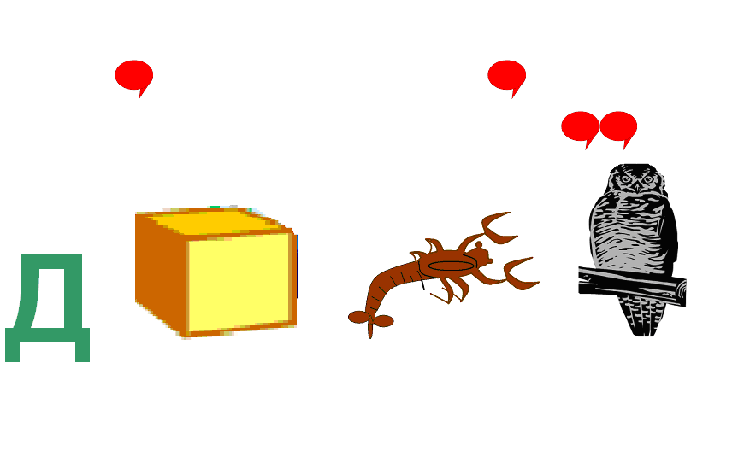 | 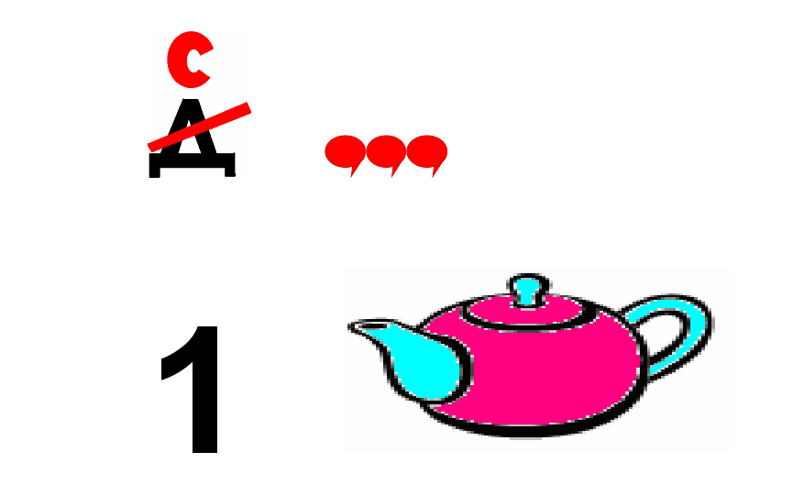
Справка:
ДУБРАВА - равнинный лес с преобладанием дубовых деревьев.
Дубравы имеют достаточную освещённость, пригодны для сбора грибов, ягод.
Дубовая древесина превосходный строительный и поделочный материал.
Дуб является символом душевной и физической силы, а также долголетия

ОСИННИК – осиновый лес. Из осины делают оконные рамы, бочки, срубы для колодца, деревянную посуду, строят дома. Из её древесины вырабатывают хорошую бумагу.
Осина всегда считалась действенным орудием борьбы против всякой нечести. Взять хотя бы всё тот же осиновый кол… В более древние времена люди на ночь подпирали двери осиновыми колами, чтобы в дом не проникло зло. На осину вешали бельё тяжелобольных людей, веря, что дерево возьмёт на себя хворь и человек исцелится.

НОСОРОГ— крупное и могучее животное. Вес 2—2,5 т, длины до 3м 15 см при высоте 1м 50см. —160 см. Длина рога 40—60 см.

- «ЛИТЕРАТУРНЫЕ ЗАБАВЫ»
Каждая пара вытягивает карточку с первой строчкой каждого четверостишия стихотворения Фёдора И. Тютчева «Зима не даром злится» и продолжают его.
1.Зима недаром злится.
Прошла её пора –
Весна в окно стучится
И гонит со двора.
2. И всё засуетилось.
Всё гонит зиму вон.
И жаворонки в небе
уж подняли трезвон.

3.Зима ещё хлопочет
И на весну ворчит.
Та ей в глаза хохочет
И пуще лишь шумит!

4.Взбесилась ведьма злая
И снегу, захватя.
Пустила, убегая,
В прекрасное дитя…

5.Весне и горя мало:
Умылася в снегу.
И лишь румяней стала
Наперекор врагу.

Заключительная часть.
- Итог
- Скажите, о чём мы больше всего говорили на занятии?
(о природе)
- Как вы думаете, почему?
Да потому, что мы и природа — одна большая семья и должны жить дружно.
Всегда надо помнить о том, сколько радости дарит нам окружающий мир: распускающийся бутон, шелест дождя, сияние солнца, зелень листвы — как это можно не любить и не говорить об этом?
Человек должен бережнее относиться к природе, чтобы не навредить самому себе.
- Как можно сохранить природу? (ответы детей)
- Было ли вам, ребята, интересно на занятии?

Конспект составила Наумова И.Н. – воспитатель ОДПН
КУ «Социально – реабилитационный центр для несовершеннолетних «Зина»

Литература:
- «Развивающие игры со словами для детей» - авторы И. Агапова, М. Давыдова.
- «Основы безопасности жизнедеятельности» - составитель Г. И. Шевченко.
- Учебно – воспитательные занятия в группе продлённого дня. – автор – составитель Н. А Касаткина.
Интернет ресурсы:
- http://www.kakprosto.ru/kak-89455-chto-takoe-priroda
- http://kladraz.ru/zagadki-dlja-detei/zagadki-o-prirode-s-otvetami.html
- http://www.myjane.ru/articles/text/?id=7284

